
АДМИНИСТРАЦИЯ ЛЕНИНГРАДСКОЙ ОБЛАСТИ
КОМИТЕТ ПО КУЛЬТУРЕ ЛЕНИНГРАДСКОЙ ОБЛАСТИ

ПРИКАЗ

«___»____________2018 г. №___________________
Санкт-Петербург

О внесении изменений в приказ комитета по культуре Ленинградской области
от 05 февраля 2018 года № 01-03/18-8 «О включении выявленных объектов культурного наследия в единый государственный реестр объектов культурного наследия (памятников истории и культуры) народов Российской Федерации в составе объекта культурного наследия федерального значения «Рождество-Богородичный Коневский монастырь», расположенного по адресу: Ленинградская область, Приозерский район, п\о Владимировка, о. Коневец,
об утверждении границ территории и установлении предмета охраны
объектов культурного наследия»

В соответствии с п. 6 ст. 3.1, ст. 9.2 Федерального закона от 25 июня 2002 года № 73-ФЗ «Об объектах культурного наследия (памятниках истории и культуры) народов Российской Федерации», на основании поданных обществом с ограниченной ответственностью «Коневские Реставрационные Мастерские» от 17 июля 2018 года № 01-10-1439/2018 материалов, обосновывающих изменение границ территорий объектов культурного наследия, сформированных по результатам выявления документов, историко-архитектурных, историко-градостроительных, архивных и археологических исследований, отсутствовавших при подготовке утвержденного проекта границ территорий объектов культурного наследия,

п р и к а з ы в а ю :

- Внести изменения в приложение 2 приказа комитета по культуре Ленинградской области от 05 февраля 2018 года № 01-03/18-8 «О включении выявленных объектов культурного наследия в единый государственный реестр объектов культурного наследия (памятников истории и культуры) народов Российской Федерации в составе объекта культурного наследия федерального значения «Рождество-Богородичный Коневский монастырь», расположенного по адресу: Ленинградская область, Приозерский район, п\о Владимировка, о. Коневец, об утверждении границ территории и установлении предмета охраны объектов культурного наследия» (далее – Приказ). Границы территорий объектов культурного наследия, указанных в приложение 2 Приказа, изложить в новой редакции согласно приложению к настоящему приказу.
- В остальной части содержание Приказа оставить без изменений.
- Отделу по осуществлению полномочий Ленинградской области в сфере объектов культурного наследия департамента государственной охраны, сохранения и использования объектов культурного наследия комитета по культуре Ленинградской области обеспечить:
- внесение в единый государственный реестр объектов культурного наследия (памятников истории и культуры) народов Российской Федерации сведения об утверждении границ территории согласно приложению 1 к настоящему приказу.
- направить в срок не более чем пять рабочих дней копию настоящего приказа с приложением в территориальный орган федерального органа исполнительной власти, уполномоченного Правительством Российской Федерации на осуществление государственного кадастрового учета, государственной регистрации прав, ведение Единого государственного реестра недвижимости и предоставление сведений, содержащихся в Едином государственном реестре недвижимости.
- Настоящий приказ вступает в силу со дня его официального опубликования.
- Контроль за исполнением настоящего приказа возложить на начальника департамента государственной охраны, сохранения и использования объектов культурного наследия комитета по культуре Ленинградской области.

Председатель комитета | Е.В. Чайковский

Приложение
к приказу комитета по культуре
Ленинградской области
от «___» _____________ 2018 г.
№ _________________________

Схема границ территории объектов культурного наследия регионального значения в составе объекта культурного наследия федерального значения
«Рождество-Богородичный Коневский монастырь», расположенного по адресу: Ленинградская область, Приозерский район, п\о Владимировка, о. Коневец

«Ансамбль «Коневский скит», 1874-1876 гг.
(Ленинградская область, Приозерский район, п/о Владимировка, о. Коневец)
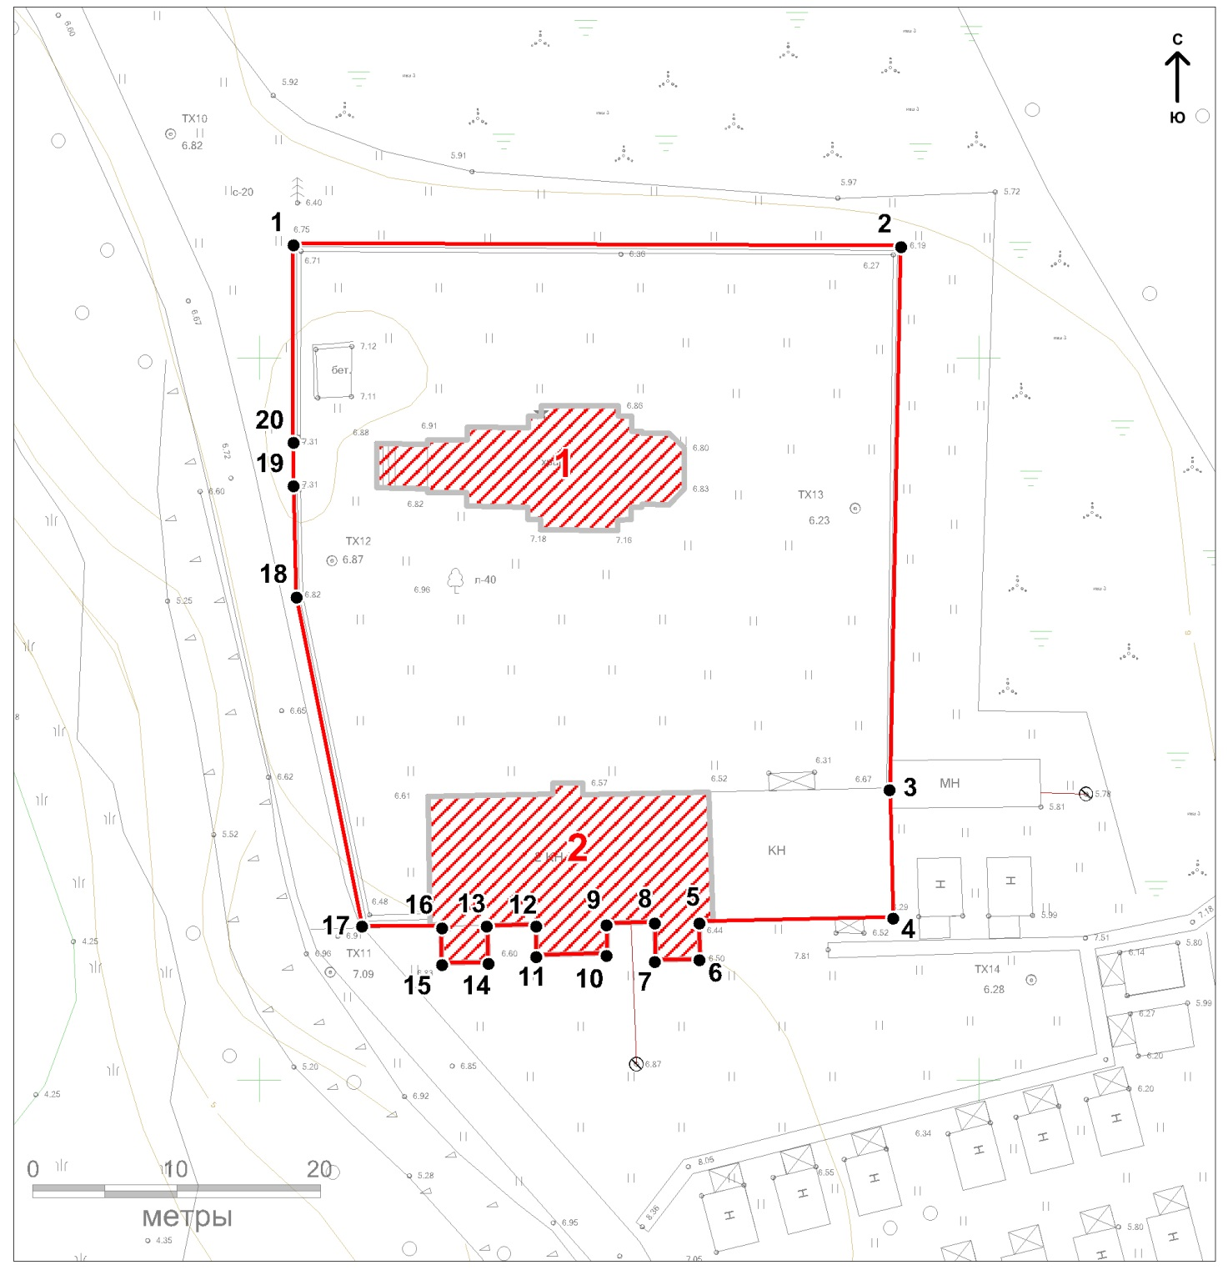

Условные обозначения:  Граница территории объекта культурного наследия   Номер характерной точки (см. таблицу)  Объекты культурного наследия | Экспликация:  «Церковь во имя иконы Коневской Богоматери (Коневский скит)», 1874-1876 гг.  2. Двухэтажные кельи (Коневский скит), 1874-1876 гг.

Координаты характерных (поворотных) точек
объекта культурного наследия регионального значения
ансамбль «Коневский скит», 1874-1876 гг.
(Ленинградская область, Приозерский район, п/о Владимировка, о. Коневец)

Координаты характерных (поворотных) точек в местной системе координат 1947г.
( X - север, Y — восток):

№ | X(метры) | Y(метры)
1 | 536757,95 | 2231252,33
2 | 536757,76 | 2231294,59
3 | 536720,20 | 2231293,84
4 | 536711,29 | 2231294,05
5 | 536711,00 | 2231280,56
6 | 536708,39 | 2231280,63
7 | 536708,33 | 2231277,54
8 | 536710,94 | 2231277,51
9 | 536710,88 | 2231274,17
10 | 536708,79 | 2231274,19
11 | 536708,69 | 2231269,26
12 | 536710,78 | 2231269,23
13 | 536710,71 | 2231265,87
14 | 536708,16 | 2231265,90
15 | 536708,10 | 2231262,68
16 | 536710,65 | 2231262,65
17 | 536710,70 | 2231257,17
18 | 536733,58 | 2231252,54
19 | 536741,20 | 2231252,38
20 | 536744,17 | 2231252,34

Описание границ территории объекта культурного наследия регионального значения ансамбль «Коневский скит», 1874-1876 гг.
(Ленинградская область, Приозерский район, п/о Владимировка, о. Коневец)

От точки 1 до точки 2 вдоль северной ограды Коневского скита, от точки 2 до точки 3 вдоль восточной ограды, далее до точки 3 и к точке 4 по восточному фасаду двухэтажной кельи, затем на запад вдоль южных фасадов двухэтажных келей до точки 17 и далее вдоль ограды на запад и север точки: 17, 18,19,20, к точке 1

Режим использования территории объекта культурного наследия регионального значения ансамбль «Коневский скит», 1874-1876 гг. (Ленинградская область, Приозерский район, п/о Владимировка, о. Коневец)

В соответствии со ст. 5.1 Федерального закона от 25.06.2002 № 73-ФЗ «Об объектах культурного наследия (памятниках истории и культуры) народов Российской Федерации»:
1) на территории памятника или ансамбля запрещаются строительство объектов капитального строительства и увеличение объемно-пространственных характеристик существующих на территории памятника или ансамбля объектов капитального строительства; проведение земляных, строительных, мелиоративных и иных работ, за исключением работ по сохранению объекта культурного наследия или его отдельных элементов, сохранению историко-градостроительной или природной среды объекта культурного наследия;
2) на территории памятника, ансамбля или достопримечательного места разрешается ведение хозяйственной деятельности, не противоречащей требованиям обеспечения сохранности объекта культурного наследия и позволяющей обеспечить функционирование объекта культурного наследия в современных условиях.
Для данного объекта культурного наследия разрешается:
- допустима реконструкция неисторического объекта капитального строительства с изменением габаритов в пределах 10%;
- допустимо строительство временных сооружений в целях обеспечения сохранности объекта и его приспособления под современное использование.

«Ансамбль «Казанский скит», 1794-1796 гг., 2-я пол. XIX в.
(Ленинградская область, Приозерский район, п/о Владимировка, о. Коневец)

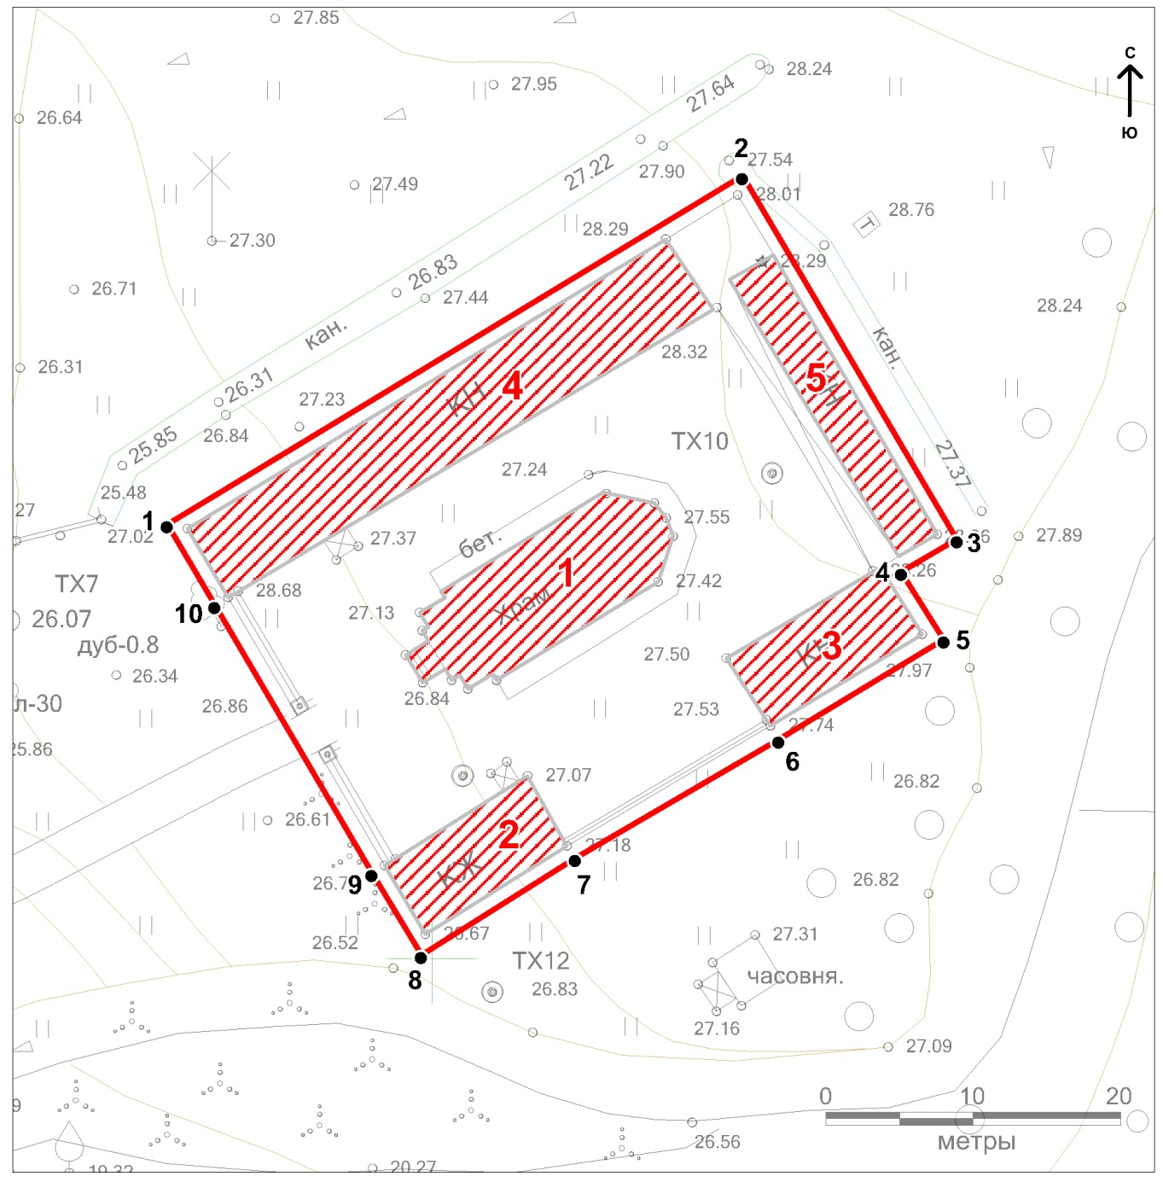

Условные обозначения:  Граница территории объекта культурного наследия  Номер характерной точки (см. таблицу)  Объекты культурного наследия | Экспликация:  1. «Церковь во имя иконы Казанской Богоматери (Казанский скит)», 1794-1796 гг.;  2. «Корпус келейный южный (Казанский скит)», 1794-1796 гг.;  3. «Братский корпус юго-восточный (Казанский скит)», 1794-1796 гг.  4. «Корпус юго-западный, корпус северо-западный, корпус братский (Казанский скит)», 1794-1796 гг.  5. «Корпус хозяйственный (Казанский скит)», 2-я пол. XIX в.;

Координаты характерных (поворотных) точек объекта культурного наследия регионального значения ансамбль «Казанский скит», 1794-1796 гг., (Ленинградская область, Приозерский район,
п/о Владимировка, о. Коневец)

Координаты характерных (поворотных) точек в местной системе координат 1947г.
( X - север, Y — восток):

№ | X(метры) | Y(метры)
1 | 538129,37 | 2230982,04
2 | 538152,95 | 2231021,07
3 | 538128,37 | 2231035,64
4 | 538126,15 | 2231031,86
5 | 538121,59 | 2231034,75
6 | 538114,81 | 2231023,52
7 | 538106,80 | 2231009,73
8 | 538100,24 | 2230999,28
9 | 538105,80 | 2230995,94
10 | 538123,92 | 2230985,27

Описание границ территории объекта культурного наследия регионального значения ансамбль «Казанский скит», 1794-1796 гг.,
(Ленинградская область, Приозерский район, п/о Владимировка, о. Коневец)

От точки 1 до точки 2 вдоль северного корпуса Казанского скита, от точки 2 до точки 5 вдоль восточного корпуса, далее до точки 5 вдоль южных корпусов Казанского скита с оградой и вдоль западной стены с оградой к точке 1 (с отступом один метр).

Режим использования территории объекта культурного наследия регионального значения ансамбль «Казанский скит», 1794-1796 гг., (Ленинградская область, Приозерский район,
п/о Владимировка, о. Коневец):
В соответствии со ст. 5.1 Федерального закона от 25.06.2002 № 73-ФЗ «Об объектах культурного наследия (памятниках истории и культуры) народов Российской Федерации»:
1) на территории памятника или ансамбля запрещаются строительство объектов капитального строительства и увеличение объемно-пространственных характеристик существующих на территории памятника или ансамбля объектов капитального строительства; проведение земляных, строительных, мелиоративных и иных работ, за исключением работ по сохранению объекта культурного наследия или его отдельных элементов, сохранению историко-градостроительной или природной среды объекта культурного наследия;
2) на территории памятника, ансамбля или достопримечательного места разрешается ведение хозяйственной деятельности, не противоречащей требованиям обеспечения сохранности объекта культурного наследия и позволяющей обеспечить функционирование объекта культурного наследия в современных условиях.

Для данного объекта культурного наследия разрешается:
Допустимо строительство временных сооружений в целях обеспечения сохранности объекта и его приспособления под современное использование.
«Ограда монастырского кладбища», 1844 г., 1870-е гг.
(Ленинградская область, Приозерский район,
п/о Владимировка, о. Коневец, лит. Г1)

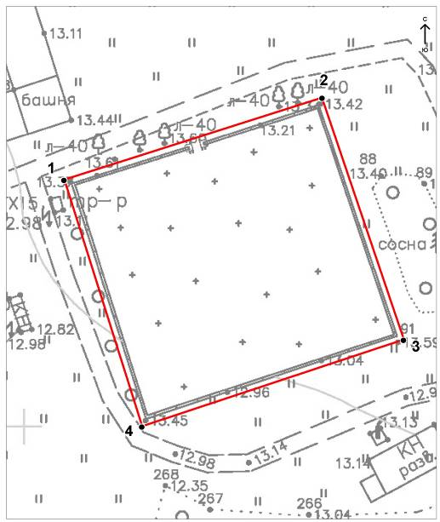

Условные обозначения:
_______ Граница объекта культурного наследия
- Номер характерной точки
Координаты характерных (поворотных) точек объекта культурного наследия регионального значения «Ограда монастырского кладбища», 1844 г., 1870-е гг.
(Ленинградская область, Приозерский район,
п/о Владимировка, о. Коневец, лит. Г1)

Координаты характерных (поворотных) точек в местной системе координат 1947г.
( X - север, Y — восток):
№ | X(метры) | Y(метры)
1 | 537643,50 | 2230307,11
2 | 537657,90 | 2230352,45
3 | 537615,36 | 2230366,85
4 | 537600,12 | 2230320,80

Описание границ территории объекта культурного наследия регионального значения «Ограда монастырского кладбища», 1844 г., 1870-е гг.
(Ленинградская область, Приозерский район,
п/о Владимировка, о. Коневец, лит. Г1)

Граница проходит на расстоянии один метр от ограды по периметру кладбища. От точки 1 вдоль северной ограды и ворот к точке 2 (47,5м.), от точки 2 к точке 3 (45м.) вдоль восточной ограды, от точки 3 к точке 4 (48м.) вдоль южной ограды, и от точки 4 к точке 1 (45м.) вдоль западной ограды.

Режим использования территории объекта культурного наследия регионального значения «Ограда монастырского кладбища», 1844 г., 1870-е гг.
(Ленинградская область, Приозерский район,
п/о Владимировка, о. Коневец, лит. Г1)

В соответствии со ст. 5.1 Федерального закона от 25.06.2002 № 73-ФЗ «Об объектах культурного наследия (памятниках истории и культуры) народов Российской Федерации»:
1) на территории памятника или ансамбля запрещаются строительство объектов капитального строительства и увеличение объемно-пространственных характеристик существующих на территории памятника или ансамбля объектов капитального строительства; проведение земляных, строительных, мелиоративных и иных работ, за исключением работ по сохранению объекта культурного наследия или его отдельных элементов, сохранению историко-градостроительной или природной среды объекта культурного наследия;
2) на территории памятника, ансамбля или достопримечательного места разрешается ведение хозяйственной деятельности, не противоречащей требованиям обеспечения сохранности объекта культурного наследия и позволяющей обеспечить функционирование объекта культурного наследия в современных условиях.

Для данного объекта культурного наследия разрешается:
Приспособление для современного использования строго в соответствии с исторической функцией (место захоронения).
«Каретник», 2-я пол. XIX в.
(Ленинградская область, Приозерский район,
п/о Владимировка, о. Коневец, лит. Ж)

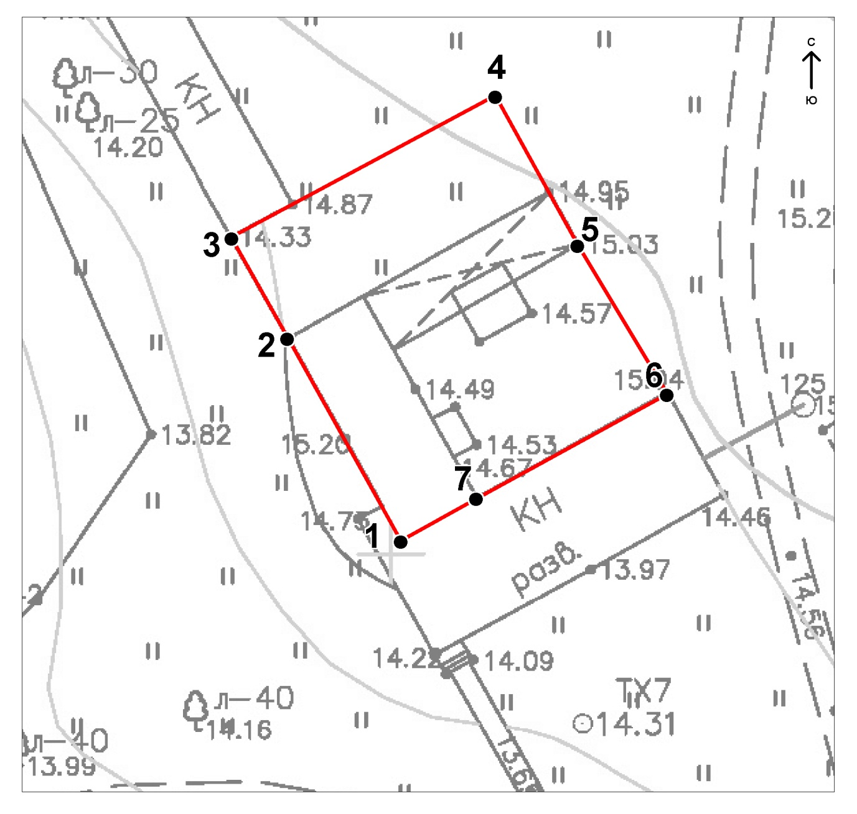

Условные обозначения:
_______ Граница объекта культурного наследия
- Номер характерной точки

Координаты характерных (поворотных) точек объекта культурного наследия регионального значения «Каретник», 2-я пол. XIX в.
(Ленинградская область, Приозерский район,
п/о Владимировка, о. Коневец, лит. Ж)

Координаты характерных (поворотных) точек в местной системе координат 1947г.
( X - север, Y — восток):

№ | X(метры) | Y(метры)
1 | 537801,25 | 2230300,94
2 | 537820,09 | 2230290,44
3 | 537829,52 | 2230285,14
4 | 537842,76 | 2230309,74
5 | 537828,84 | 2230317,43
6 | 537814,92 | 2230325,75
7 | 537805,20 | 2230308,02

Описание границ объекта культурного наследия регионального значения, «
Каретник», 2-я пол. XIX в.
Граница от точки 1 к точке 2 проходит по западной стене здания по адресу: Ленинградская область, Приозерский район, п/о Владимировка, о. Коневец, лит Ж, затем к точке 3 и 4 под прямым углом в северо-восточном направлении 28м, далее к точке 6 32м на юго-восток и на юго-запад к точке 7, далее по южной стене здания к точке 1.

Режим использования территории объекта культурного наследия регионального значения «Каретник», 2-я пол. XIX в.
(Ленинградская область, Приозерский район,
п/о Владимировка, о. Коневец, лит. Ж)

В соответствии со ст. 5.1 Федерального закона от 25.06.2002 № 73-ФЗ «Об объектах культурного наследия (памятниках истории и культуры) народов Российской Федерации»:
1) на территории памятника или ансамбля запрещаются строительство объектов капитального строительства и увеличение объемно-пространственных характеристик существующих на территории памятника или ансамбля объектов капитального строительства; проведение земляных, строительных, мелиоративных и иных работ, за исключением работ по сохранению объекта культурного наследия или его отдельных элементов, сохранению историко-градостроительной или природной среды объекта культурного наследия;
2) на территории памятника, ансамбля или достопримечательного места разрешается ведение хозяйственной деятельности, не противоречащей требованиям обеспечения сохранности объекта культурного наследия и позволяющей обеспечить функционирование объекта культурного наследия в современных условиях.
«Работный дом белый», 2-я пол. XIX в.
(Ленинградская область, Приозерский район,
п/о Владимировка, о. Коневец, лит. Кр)

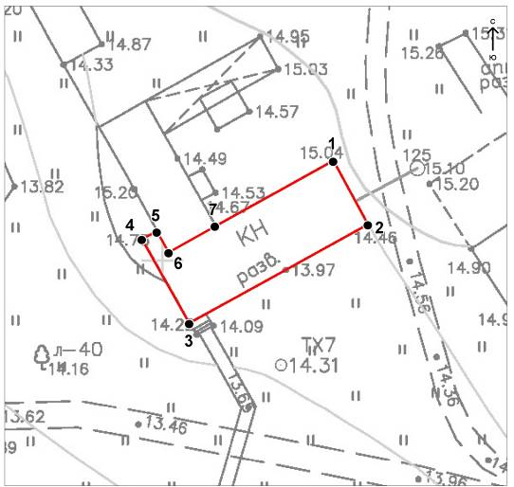

Условные обозначения:
_______ Граница объекта культурного наследия
- Номер характерной точки
Координаты характерных (поворотных) точек объекта культурного наследия регионального значения «Работный дом белый», 2-я пол. XIX в.
(Ленинградская область, Приозерский район,
п/о Владимировка, о. Коневец, лит. Кр)

Координаты характерных (поворотных) точек в местной системе координат 1947г.
( X - север, Y — восток):

№ | X(метры) | Y(метры)
1 | 537815,06 | 2230325,77
2 | 537805,46 | 2230330,98
3 | 537790,58 | 2230304,06
4 | 537803,25 | 2230296,93
5 | 537804,40 | 2230299,20
6 | 537801,25 | 2230300,94
7 | 537805,20 | 2230308,02

Описание границ территории объекта культурного наследия регионального значения ««Работный дом белый», 2-я пол. XIX в.
(Ленинградская область, Приозерский район,
п/о Владимировка, о. Коневец, лит. Кр)

Границы объекта культурного наследия совпадают с кадастровыми границами здания по адресу: Ленинградская область, Приозерский район, п/о Владимировка, о. Коневец, лит Кр.

Режим использования территории объекта культурного наследия регионального значения «Работный дом белый», 2-я пол. XIX в.
(Ленинградская область, Приозерский район,
п/о Владимировка, о. Коневец, лит. Кр)

В соответствии со ст. 5.1 Федерального закона от 25.06.2002 № 73-ФЗ «Об объектах культурного наследия (памятниках истории и культуры) народов Российской Федерации»:
1) на территории памятника или ансамбля запрещаются строительство объектов капитального строительства и увеличение объемно-пространственных характеристик существующих на территории памятника или ансамбля объектов капитального строительства; проведение земляных, строительных, мелиоративных и иных работ, за исключением работ по сохранению объекта культурного наследия или его отдельных элементов, сохранению историко-градостроительной или природной среды объекта культурного наследия;
2) на территории памятника, ансамбля или достопримечательного места разрешается ведение хозяйственной деятельности, не противоречащей требованиям обеспечения сохранности объекта культурного наследия и позволяющей обеспечить функционирование объекта культурного наследия в современных условиях.
«Скотный двор», 2-я пол. XIX в.
(Ленинградская область, Приозерский район,
п/о Владимировка, о. Коневец, лит. Ир)

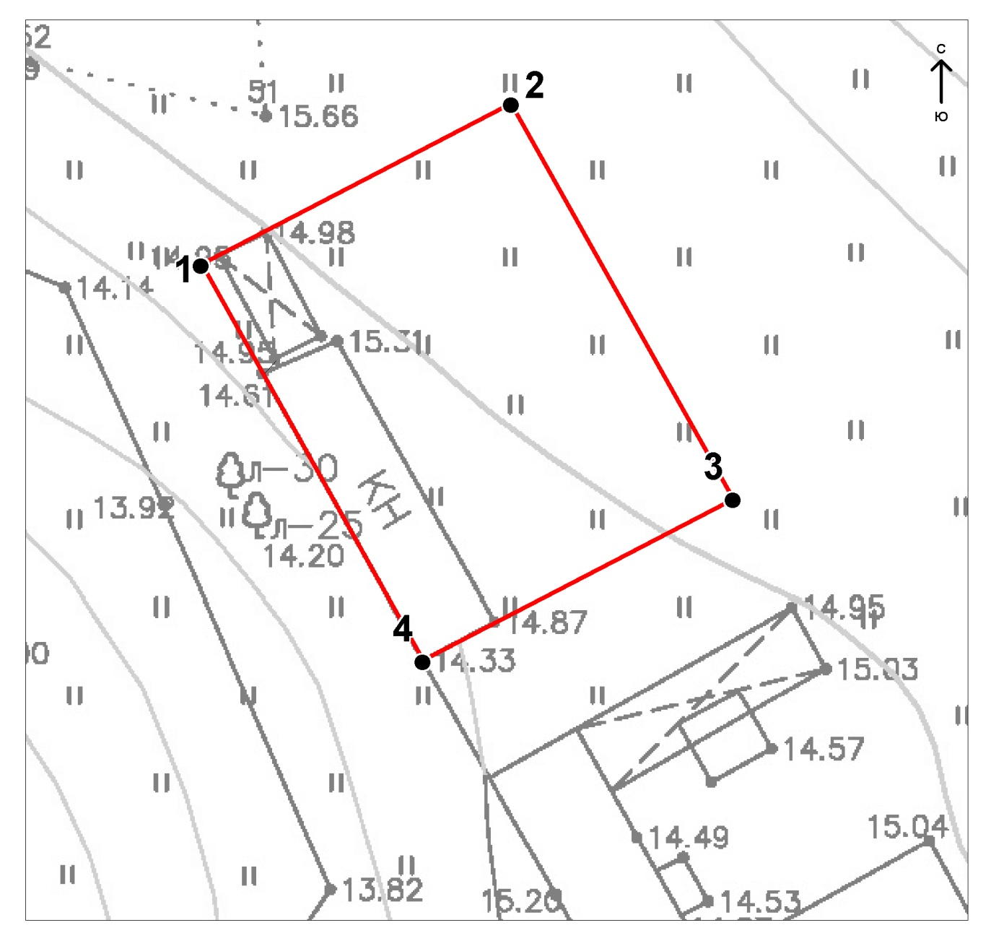

Условные обозначения:
_______ Граница объекта культурного наследия
- Номер характерной точки
Координаты характерных (поворотных) точек объекта культурного наследия регионального значения «Скотный двор», 2-я пол. XIX в.
(Ленинградская область, Приозерский район,
п/о Владимировка, о. Коневец, лит. Ир)

Координаты характерных (поворотных) точек в местной системе координат 1947г.
( X - север, Y — восток):

№ | X(метры) | Y(метры)
1 | 537861,30 | 2230267,31
2 | 537874,18 | 2230292,14
3 | 537842,44 | 2230310,01
4 | 537829,51 | 2230285,07

Описание границ объекта культурного наследия регионального значения, «Скотный двор», 2-я пол. XIX в.

Граница объекта культурного наследия от точки 1 к точке 2 проходит на северо-восток 28м, далее к точке 3 на юго-восток 36,5м и к точке 4 28м на юго-запад, затем по западной стене здания по адресу: Ленинградская область, Приозерский район, п/о Владимировка, о. Коневец, лит Ир к точке 1.

Режим использования территории объекта культурного наследия регионального значения «Скотный двор», 2-я пол. XIX в.
(Ленинградская область, Приозерский район,
п/о Владимировка, о. Коневец, лит. Ир)

В соответствии со ст. 5.1 Федерального закона от 25.06.2002 № 73-ФЗ «Об объектах культурного наследия (памятниках истории и культуры) народов Российской Федерации»:
1) на территории памятника или ансамбля запрещаются строительство объектов капитального строительства и увеличение объемно-пространственных характеристик существующих на территории памятника или ансамбля объектов капитального строительства; проведение земляных, строительных, мелиоративных и иных работ, за исключением работ по сохранению объекта культурного наследия или его отдельных элементов, сохранению историко-градостроительной или природной среды объекта культурного наследия;
2) на территории памятника, ансамбля или достопримечательного места разрешается ведение хозяйственной деятельности, не противоречащей требованиям обеспечения сохранности объекта культурного наследия и позволяющей обеспечить функционирование объекта культурного наследия в современных условиях.

«Ферма», 2-я пол. XIX в.
(Ленинградская область, Приозерский район,
п/о Владимировка, о. Коневец, лит. Л, Лр, ААр)

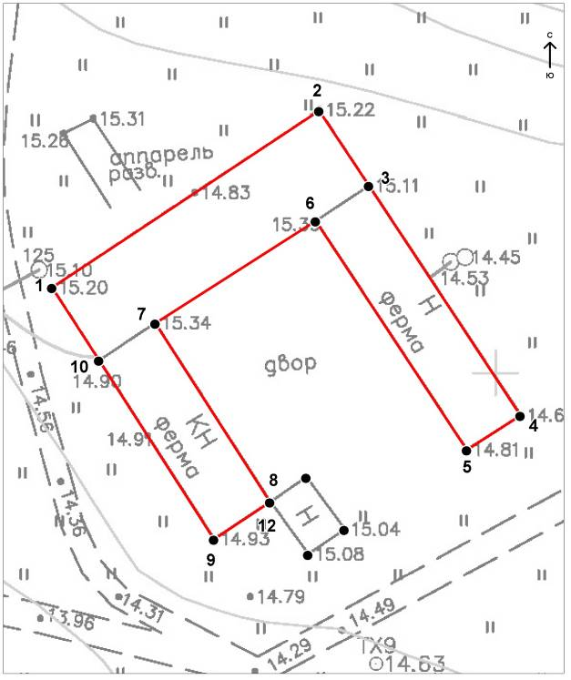

Условные обозначения:
_______ Граница объекта культурного наследия
- Номер характерной точки
Координаты характерных (поворотных) точек
объекта культурного наследия регионального значения «Ферма»,
2-я пол. XIX в.
(Ленинградская область, Приозерский район,
п/о Владимировка, о. Коневец, лит. Л, Лр, ААр)

Координаты характерных (поворотных) точек в местной системе координат 1947г.
( X - север, Y — восток):

№ | X(метры) | Y(метры)
1 | 537811,52 | 2230340,21
2 | 537835,33 | 2230376,25
3 | 537825,22 | 2230382,96
4 | 537794,32 | 2230403,42
5 | 537789,67 | 2230396,17
6 | 537820,48 | 2230375,76
7 | 537806,73 | 2230354,12
8 | 537782,67 | 2230369,63
9 | 537777,67 | 2230362,05
10 | 537801,74 | 2230346,54

Описание границ территории объекта культурного наследия регионального значения «Ферма», 2-я пол. XIX в.
(Ленинградская область, Приозерский район,
п/о Владимировка, о. Коневец, лит. Л, Лр, ААр)

Граница объекта культурного наследия проходит по внешнему контуру зданий с адресом: Ленинградская область, Приозерский район, п/о Владимировка, о. Коневец, лит. Л,Лр,ААр и совпадает с кадастровыми границами.

Режим использования территории объекта культурного наследия регионального значения «Ферма», 2-я пол. XIX в.
(Ленинградская область, Приозерский район,
п/о Владимировка, о. Коневец, лит. Л, Лр, ААр)

В соответствии со ст. 5.1 Федерального закона от 25.06.2002 № 73-ФЗ «Об объектах культурного наследия (памятниках истории и культуры) народов Российской Федерации»:
1) на территории памятника или ансамбля запрещаются строительство объектов капитального строительства и увеличение объемно-пространственных характеристик существующих на территории памятника или ансамбля объектов капитального строительства; проведение земляных, строительных, мелиоративных и иных работ, за исключением работ по сохранению объекта культурного наследия или его отдельных элементов, сохранению историко-градостроительной или природной среды объекта культурного наследия;
2) на территории памятника, ансамбля или достопримечательного места разрешается ведение хозяйственной деятельности, не противоречащей требованиям обеспечения сохранности объекта культурного наследия и позволяющей обеспечить функционирование объекта культурного наследия в современных условиях.

«Жилой дом для работников фермы», 2-я пол. XIX в.
(Ленинградская область, Приозерский район,
п/о Владимировка, о. Коневец, лит. М)

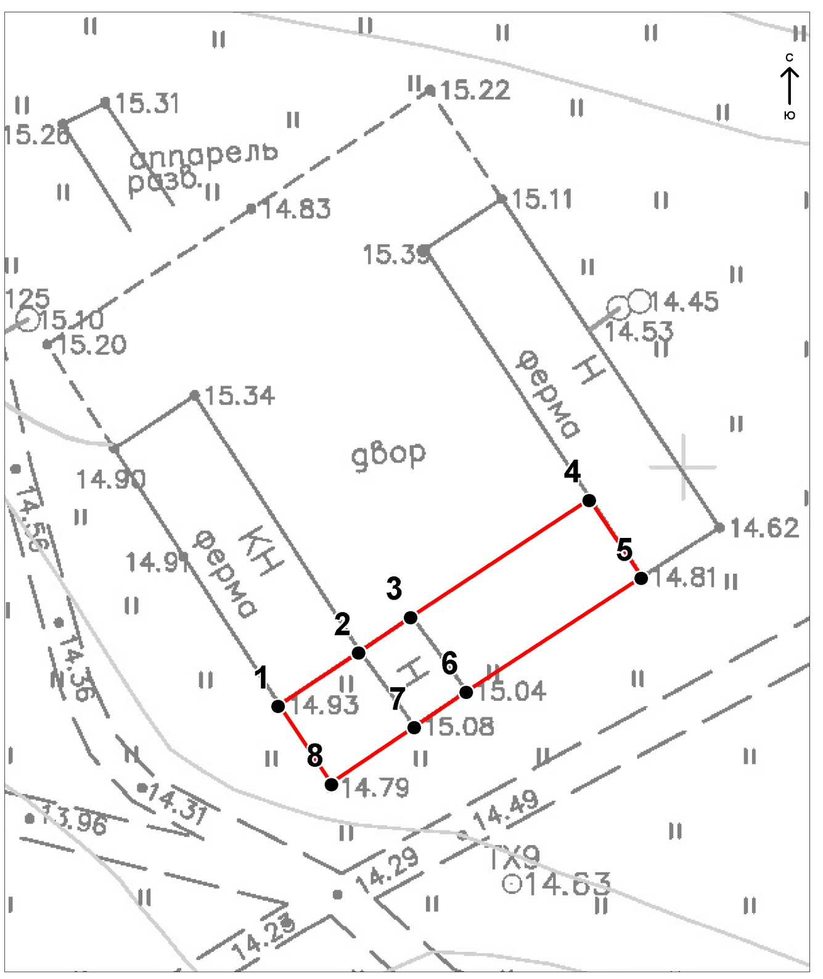

Условные обозначения:
_______ Граница объекта культурного наследия
- Номер характерной точки
Координаты характерных (поворотных) точек объекта культурного наследия регионального значения «Жилой дом для работников фермы», 2-я пол. XIX в.
(Ленинградская область, Приозерский район,
п/о Владимировка, о. Коневец, лит. М)

Координаты характерных (поворотных) точек в местной системе координат 1947г.
( X - север, Y — восток):

№ | X(метры) | Y(метры)
1 | 537777,67 | 2230362,05
2 | 537782,67 | 2230369,63
3 | 537786,00 | 2230374,52
4 | 537796,99 | 2230391,24
5 | 537789,67 | 2230396,17
6 | 537778,95 | 2230379,66
7 | 537775,62 | 2230374,77
8 | 537770,34 | 2230366,97

Описание границ объекта культурного наследия регионального значения,
«Жилой дом для работников фермы», 2-я пол. XIX в.

Граница объекта культурного наследия от точки 1 к точке 2 проходит по южной стене здания фермы, далее к точке 4 20м в северо-восточном направлении, затем 8,8м на юго-восток к точке 5, далее на юго-запад по северному фасаду здания по адресу: Ленинградскаяо бласть, Приозерский район, п/о Владимировка, о. Коневец, лит М и на северо-запад к точке 1.

Режим использования территории объекта культурного наследия регионального значения «Жилой дом для работников фермы», 2-я пол. XIX в.
(Ленинградская область, Приозерский район,
п/о Владимировка, о. Коневец, лит. М)

В соответствии со ст. 5.1 Федерального закона от 25.06.2002 № 73-ФЗ «Об объектах культурного наследия (памятниках истории и культуры) народов Российской Федерации»:
1) на территории памятника или ансамбля запрещаются строительство объектов капитального строительства и увеличение объемно-пространственных характеристик существующих на территории памятника или ансамбля объектов капитального строительства; проведение земляных, строительных, мелиоративных и иных работ, за исключением работ по сохранению объекта культурного наследия или его отдельных элементов, сохранению историко-градостроительной или природной среды объекта культурного наследия;
2) на территории памятника, ансамбля или достопримечательного места разрешается ведение хозяйственной деятельности, не противоречащей требованиям обеспечения сохранности объекта культурного наследия и позволяющей обеспечить функционирование объекта культурного наследия в современных условиях.

«Часовня Успения Божией Матери», 1899 г.
(Ленинградская область, Приозерский район,
п/о Владимировка, о. Коневец, лит. Н)

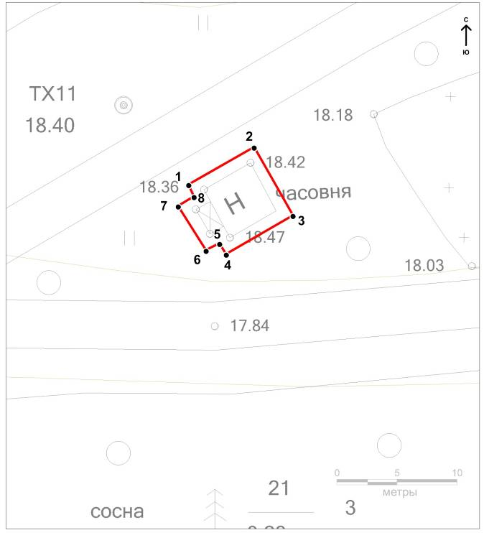

Условные обозначения:
_______ Граница объекта культурного наследия
- Номер характерной точки
Координаты характерных (поворотных) точек объекта культурного наследия регионального значения «Часовня Успения Божией Матери», 1899 г.
(Ленинградская область, Приозерский район,
п/о Владимировка, о. Коневец, лит. Н)

Координаты характерных (поворотных) точек в местной системе координат 1947г.
( X - север, Y — восток):
№ | X(метры) | Y(метры)
1 | 537854,39 | 2230545,94
2 | 537857,50 | 2230551,39
3 | 537851,83 | 2230554,61
4 | 537848,61 | 2230549,05
5 | 537849,50 | 2230548,50
6 | 537848,94 | 2230547,38
7 | 537852,61 | 2230545,05
8 | 537853,39 | 2230546,38

Описание границ территории объекта культурного наследия регионального значения «Часовня Успения Божией Матери», 1899 г.
(Ленинградская область, Приозерский район,
п/о Владимировка, о. Коневец, лит. Н)

Границы объекта культурного наследия совпадают с кадастровыми границами здания по адресу: Ленинградская область, Приозерский район, п/о Владимировка, о. Коневец, лит. Н.

Режим использования территории объекта культурного наследия регионального значения «Часовня Успения Божией Матери», 1899 г.
(Ленинградская область, Приозерский район,
п/о Владимировка, о. Коневец, лит. Н)

В соответствии со ст. 5.1 Федерального закона от 25.06.2002 № 73-ФЗ «Об объектах культурного наследия (памятниках истории и культуры) народов Российской Федерации»:
1) на территории памятника или ансамбля запрещаются строительство объектов капитального строительства и увеличение объемно-пространственных характеристик существующих на территории памятника или ансамбля объектов капитального строительства; проведение земляных, строительных, мелиоративных и иных работ, за исключением работ по сохранению объекта культурного наследия или его отдельных элементов, сохранению историко-градостроительной или природной среды объекта культурного наследия;
2) на территории памятника, ансамбля или достопримечательного места разрешается ведение хозяйственной деятельности, не противоречащей требованиям обеспечения сохранности объекта культурного наследия и позволяющей обеспечить функционирование объекта культурного наследия в современных условиях.
Для данного объекта культурного наследия разрешается:
Приспособление для современного использования строго в соответствии с исторической функцией (культовое здание - часовня).

«Гостиница для рабочих Коневского Рождество-Богородичного монастыря»,
1874 г. (Ленинградская область, Приозерский район, п/о Владимировка,
о. Коневец, лит. О)

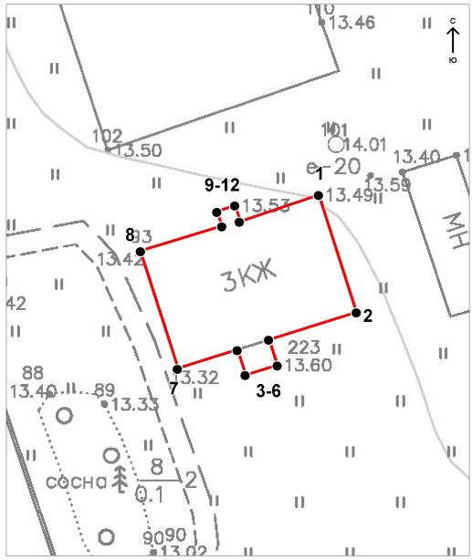

Условные обозначения:
_______ Граница объекта культурного наследия
- Номер характерной точки

Координаты характерных (поворотных) точек объекта культурного наследия регионального значения «Гостиница для рабочих Коневского Рождество-Богородичного монастыря», 1874 г. (Ленинградская область, Приозерский район, п/о Владимировка, о. Коневец, лит. О)

Координаты характерных (поворотных) точек в местной системе координат 1947г.
( X - север, Y — восток):

№ | X(метры) | Y(метры)
1 | 537671,78 | 2230400,07
2 | 537655,55 | 2230405,26
3 | 537651,76 | 2230393,21
4 | 537648,23 | 2230394,34
5 | 537646,88 | 2230389,99
6 | 537650,39 | 2230388,86
7 | 537647,80 | 2230380,63
8 | 537664,04 | 2230375,42
9 | 537667,49 | 2230386,67
10 | 537669,52 | 2230386,00
11 | 537670,31 | 2230388,52
12 | 537668,13 | 2230389,21

Описание границ территории объекта культурного наследия регионального значения «Гостиница для рабочих Коневского Рождество-Богородичного монастыря», 1874 г. (Ленинградская область, Приозерский район, п/о Владимировка, о. Коневец, лит. О)

Границы объекта культурного наследия совпадают с кадастровыми границами здания по адресу: Ленинградская область, Приозерский район, п/о Владимировка, о. Коневец, лит О.

Режим использования территории объекта культурного наследия регионального значения «Гостиница для рабочих Коневского Рождество-Богородичного монастыря», 1874 г. (Ленинградская область, Приозерский район, п/о Владимировка, о. Коневец, лит. О)

В соответствии со ст. 5.1 Федерального закона от 25.06.2002 № 73-ФЗ «Об объектах культурного наследия (памятниках истории и культуры) народов Российской Федерации»:
1) на территории памятника или ансамбля запрещаются строительство объектов капитального строительства и увеличение объемно-пространственных характеристик существующих на территории памятника или ансамбля объектов капитального строительства; проведение земляных, строительных, мелиоративных и иных работ, за исключением работ по сохранению объекта культурного наследия или его отдельных элементов, сохранению историко-градостроительной или природной среды объекта культурного наследия;
2) на территории памятника, ансамбля или достопримечательного места разрешается ведение хозяйственной деятельности, не противоречащей требованиям обеспечения сохранности объекта культурного наследия и позволяющей обеспечить функционирование объекта культурного наследия в современных условиях.

«Красная гостиница», 2-я пол. XIX в.
(Ленинградская область, Приозерский район,
п/о Владимировка, о. Коневец, лит. Р)

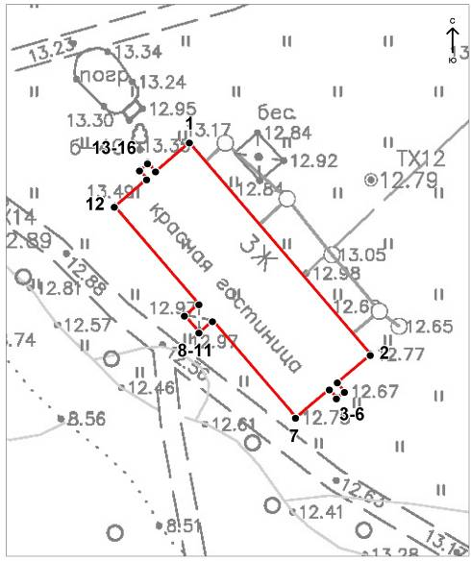

Условные обозначения:
_______ Граница объекта культурного наследия
- Номер характерной точки
Координаты характерных (поворотных) точек объекта культурного наследия регионального значения «Красная гостиница», 2-я пол. XIX в.
(Ленинградская область, Приозерский район,
п/о Владимировка, о. Коневец, лит. Р)

Координаты характерных (поворотных) точек в местной системе координат 1947г.
( X - север, Y — восток):

№ | X(метры) | Y(метры)
1 | 537609,06 | 2230255,01
2 | 537579,78 | 2230280,09
3 | 537575,90 | 2230275,48
4 | 537574,62 | 2230276,49
5 | 537573,73 | 2230275,44
6 | 537574,96 | 2230274,36
7 | 537571,10 | 2230269,77
8 | 537584,44 | 2230258,30
9 | 537582,84 | 2230256,41
10 | 537585,18 | 2230254,40
11 | 537586,72 | 2230256,33
12 | 537600,21 | 2230244,75
13 | 537604,02 | 2230249,18
14 | 537605,17 | 2230248,20
15 | 537606,21 | 2230249,29
16 | 537605,06 | 2230250,38

Описание границ территории объекта культурного наследия регионального значения «Красная гостиница», 2-я пол. XIX в.
(Ленинградская область, Приозерский район,
п/о Владимировка, о. Коневец, лит. Р)

Границы объекта культурного наследия совпадают с кадастровыми границами здания по адресу: Ленинградская область, Приозерский район, п/о Владимировка, о. Коневец, лит. Р

Режим использования территории объекта культурного наследия регионального значения «Красная гостиница», 2-я пол. XIX в.
(Ленинградская область, Приозерский район,
п/о Владимировка, о. Коневец, лит. Р)

В соответствии со ст. 5.1 Федерального закона от 25.06.2002 № 73-ФЗ «Об объектах культурного наследия (памятниках истории и культуры) народов Российской Федерации»:
1) на территории памятника или ансамбля запрещаются строительство объектов капитального строительства и увеличение объемно-пространственных характеристик существующих на территории памятника или ансамбля объектов капитального строительства; проведение земляных, строительных, мелиоративных и иных работ, за исключением работ по сохранению объекта культурного наследия или его отдельных элементов, сохранению историко-градостроительной или природной среды объекта культурного наследия;
2) на территории памятника, ансамбля или достопримечательного места разрешается ведение хозяйственной деятельности, не противоречащей требованиям обеспечения сохранности объекта культурного наследия и позволяющей обеспечить функционирование объекта культурного наследия в современных условиях.

«Баня», 2-я пол. XIX в.
(Ленинградская область, Приозерский район,
п/о Владимировка, о. Коневец, лит. С)

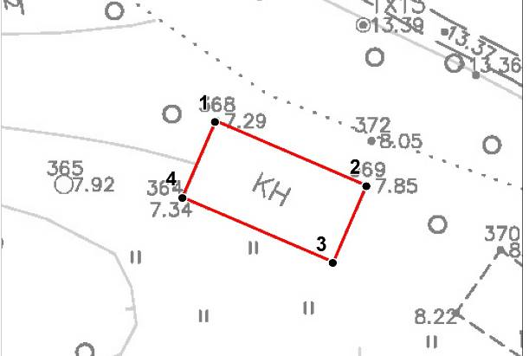

Условные обозначения:
_______ Граница объекта культурного наследия
- Номер характерной точки

Координаты характерных (поворотных) точек объекта культурного наследия регионального значения «Баня», 2-я пол. XIX в.
(Ленинградская область, Приозерский район,
п/о Владимировка, о. Коневец, лит. С)

Координаты характерных (поворотных) точек в местной системе координат 1947г.
( X - север, Y — восток):

№ | X(метры) | Y(метры)
1 | 537530,97 | 2230282,31
2 | 537523,00 | 2230300,83
3 | 537513,60 | 2230296,76
4 | 537521,56 | 2230278,25

Описание границ территории объекта культурного наследия регионального значения «Баня», 2-я пол. XIX в.
(Ленинградская область, Приозерский район,
п/о Владимировка, о. Коневец, лит. С)

Границы объекта культурного наследия совпадают с кадастровыми границами здания по адресу: Ленинградская область, Приозерский район, п/о Владимировка, о. Коневец, лит. С.

Режим использования территории объекта культурного наследия регионального значения «Баня», 2-я пол. XIX в.
(Ленинградская область, Приозерский район,
п/о Владимировка, о. Коневец, лит. С)

В соответствии со ст. 5.1 Федерального закона от 25.06.2002 № 73-ФЗ «Об объектах культурного наследия (памятниках истории и культуры) народов Российской Федерации»:
1) на территории памятника или ансамбля запрещаются строительство объектов капитального строительства и увеличение объемно-пространственных характеристик существующих на территории памятника или ансамбля объектов капитального строительства; проведение земляных, строительных, мелиоративных и иных работ, за исключением работ по сохранению объекта культурного наследия или его отдельных элементов, сохранению историко-градостроительной или природной среды объекта культурного наследия;
2) на территории памятника, ансамбля или достопримечательного места разрешается ведение хозяйственной деятельности, не противоречащей требованиям обеспечения сохранности объекта культурного наследия и позволяющей обеспечить функционирование объекта культурного наследия в современных условиях.

«Странноприимный дом», 1864 г.
(Ленинградская область, Приозерский район,
п/о Владимировка, о. Коневец, лит. Тр)

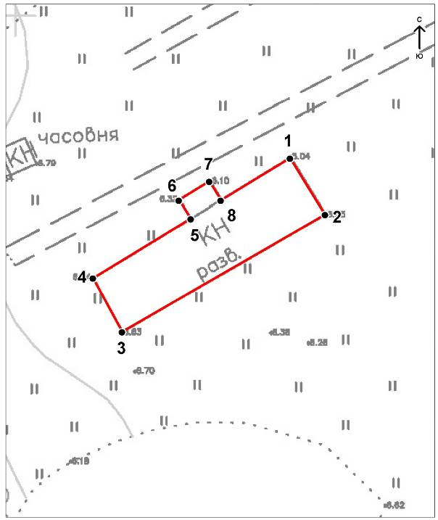

Условные обозначения:
_______ Граница объекта культурного наследия
- Номер характерной точки

Координаты характерных (поворотных) точек объекта культурного наследия регионального значения «Странноприимный дом», 1864 г.
(Ленинградская область, Приозерский район,
п/о Владимировка, о. Коневец, лит. Тр)

Координаты характерных (поворотных) точек в местной системе координат 1947г.
( X - север, Y — восток):
№ | X(метры) | Y(метры)
1 | 537578,98 | 2230041,02
2 | 537570,57 | 2230046,18
3 | 537553,18 | 2230015,99
4 | 537561,13 | 2230011,63
5 | 537569,98 | 2230026,19
6 | 537572,77 | 2230024,48
7 | 537575,51 | 2230028,99
8 | 537572,72 | 2230030,70

Описание границ территории объекта культурного наследия регионального значения «Странноприимный дом», 1864 г.
(Ленинградская область, Приозерский район,
п/о Владимировка, о. Коневец, лит. Тр)

Границы объекта культурного наследия совпадают с кадастровыми границами здания по адресу: Ленинградская область, Приозерский район, п/о Владимировка, о. Коневец, лит. Тр.

Режим использования территории объекта культурного наследия регионального значения «Странноприимный дом», 1864 г.
(Ленинградская область, Приозерский район,
п/о Владимировка, о. Коневец, лит. Тр)
В соответствии со ст. 5.1 Федерального закона от 25.06.2002 № 73-ФЗ «Об объектах культурного наследия (памятниках истории и культуры) народов Российской Федерации»:
1) на территории памятника или ансамбля запрещаются строительство объектов капитального строительства и увеличение объемно-пространственных характеристик существующих на территории памятника или ансамбля объектов капитального строительства; проведение земляных, строительных, мелиоративных и иных работ, за исключением работ по сохранению объекта культурного наследия или его отдельных элементов, сохранению историко-градостроительной или природной среды объекта культурного наследия;
2) на территории памятника, ансамбля или достопримечательного места разрешается ведение хозяйственной деятельности, не противоречащей требованиям обеспечения сохранности объекта культурного наследия и позволяющей обеспечить функционирование объекта культурного наследия в современных условиях.
«Никольская часовня на пристани», 1815 г.
(Ленинградская область, Приозерский район,
п/о Владимировка, о. Коневец, лит. У)

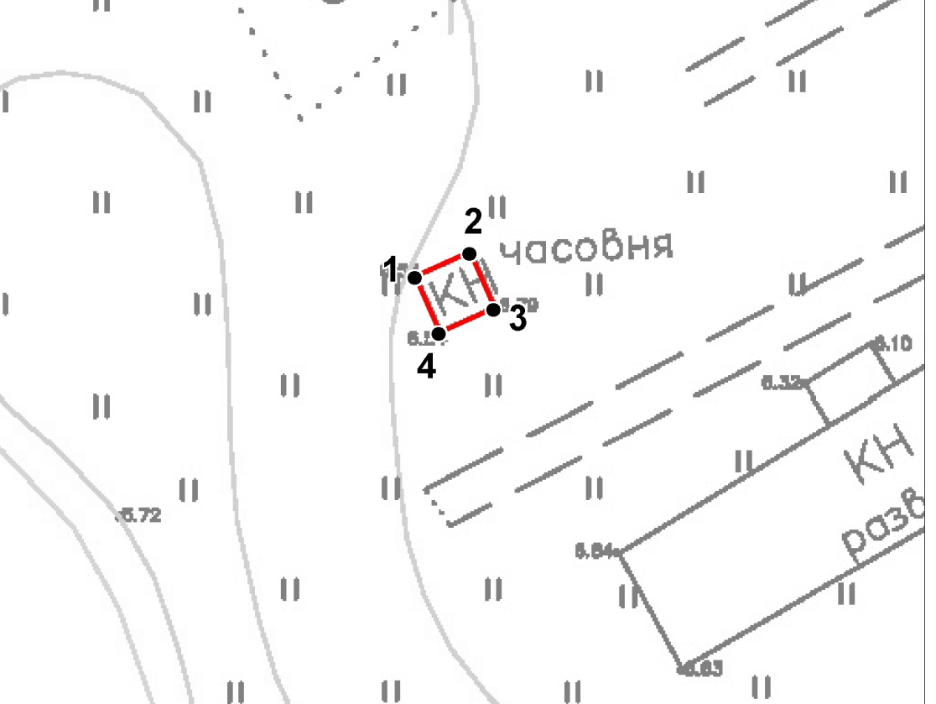

Условные обозначения:
_______ Граница объекта культурного наследия
- Номер характерной точки

Координаты характерных (поворотных) точек объекта культурного наследия регионального значения «Никольская часовня на пристани», 1815 г.
(Ленинградская область, Приозерский район,
п/о Владимировка, о. Коневец, лит. У)

Координаты характерных (поворотных) точек в местной системе координат 1947г.
( X - север, Y — восток):

№ | X(метры) | Y(метры)
1 | 537580,19 | 2229997,65
2 | 537581,86 | 2230001,44
3 | 537578,00 | 2230003,13
4 | 537576,33 | 2229999,33

Описание границ территории объекта культурного наследия регионального значения «Никольская часовня на пристани», 1815 г.
(Ленинградская область, Приозерский район,
п/о Владимировка, о. Коневец, лит. У)

Границы объекта культурного наследия совпадают с кадастровыми границами здания по адресу: Ленинградская область, Приозерский район, п/о Владимировка, о. Коневец, лит. У.

Режим использования территории объекта культурного наследия регионального значения «Никольская часовня на пристани», 1815 г.
(Ленинградская область, Приозерский район,
п/о Владимировка, о. Коневец, лит. У)

В соответствии со ст. 5.1 Федерального закона от 25.06.2002 № 73-ФЗ «Об объектах культурного наследия (памятниках истории и культуры) народов Российской Федерации»:
1) на территории памятника или ансамбля запрещаются строительство объектов капитального строительства и увеличение объемно-пространственных характеристик существующих на территории памятника или ансамбля объектов капитального строительства; проведение земляных, строительных, мелиоративных и иных работ, за исключением работ по сохранению объекта культурного наследия или его отдельных элементов, сохранению историко-градостроительной или природной среды объекта культурного наследия;
2) на территории памятника, ансамбля или достопримечательного места разрешается ведение хозяйственной деятельности, не противоречащей требованиям обеспечения сохранности объекта культурного наследия и позволяющей обеспечить функционирование объекта культурного наследия в современных условиях.
Для данного объекта культурного наследия разрешается:
Приспособление для современного использования строго в соответствии с исторической функцией (культовое здание - часовня).
«Успенская часовня на Конь-Камне» 1815 г.
Ленинградская область, Приозерский район,
п/о Владимировка, о. Коневец лит Ю)

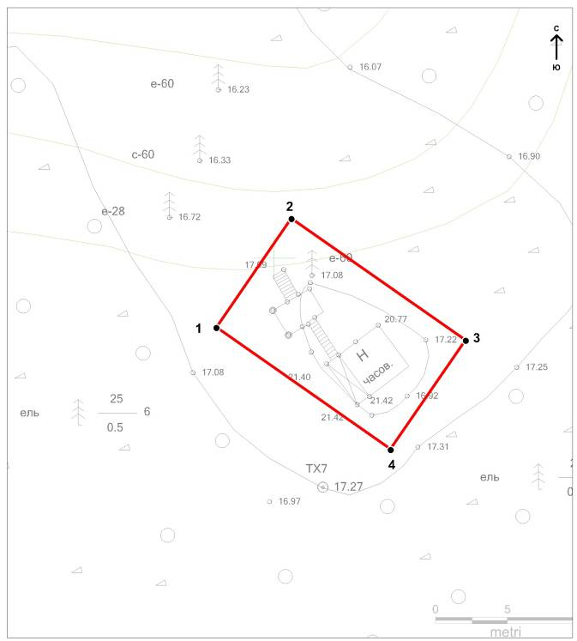

Условные обозначения:
_______ Граница объекта культурного наследия
- Номер характерной точки
Координаты характерных (поворотных) точек объекта культурного наследия регионального значения «Успенская часовня на Конь-Камне» 1815 г.
Ленинградская область, Приозерский район,
п/о Владимировка, о. Коневец лит Ю)

Координаты характерных (поворотных) точек в местной системе координат 1947г.
( X - север, Y — восток):

№ | X(метры) | Y(метры)
1 | 538695,22 | 2230895,99
2 | 538702,78 | 2230901,22
3 | 538694,33 | 2230913,34
4 | 538686,77 | 2230908,11

Описание границ территории объекта культурного наследия регионального значения «Успенская часовня на Конь-Камне» 1815 г.
Ленинградская область, Приозерский район,
п/о Владимировка, о. Коневец лит Ю)

Граница представляет из себя прямоугольник 9м. на 15м. в котором находятся часовня, Конь - камень и лестница, точки: 1,2,3,4.

Режим использования территории объекта культурного наследия регионального значения «Успенская часовня на Конь-Камне» 1815 г.
Ленинградская область, Приозерский район,
п/о Владимировка, о. Коневец лит Ю)

В соответствии со ст. 5.1 Федерального закона от 25.06.2002 № 73-ФЗ «Об объектах культурного наследия (памятниках истории и культуры) народов Российской Федерации»:
1) на территории памятника или ансамбля запрещаются строительство объектов капитального строительства и увеличение объемно-пространственных характеристик существующих на территории памятника или ансамбля объектов капитального строительства; проведение земляных, строительных, мелиоративных и иных работ, за исключением работ по сохранению объекта культурного наследия или его отдельных элементов, сохранению историко-градостроительной или природной среды объекта культурного наследия;
2) на территории памятника, ансамбля или достопримечательного места разрешается ведение хозяйственной деятельности, не противоречащей требованиям обеспечения сохранности объекта культурного наследия и позволяющей обеспечить функционирование объекта культурного наследия в современных условиях.
Для данного объекта культурного наследия разрешается:
Приспособление для современного использования строго в соответствии с исторической функцией (культовое здание - часовня).

«Прачечная», 2-я пол. ХIХ в.
(Ленинградская область, Приозерский район,
п/о Владимировка, о. Коневец, лит АБр)

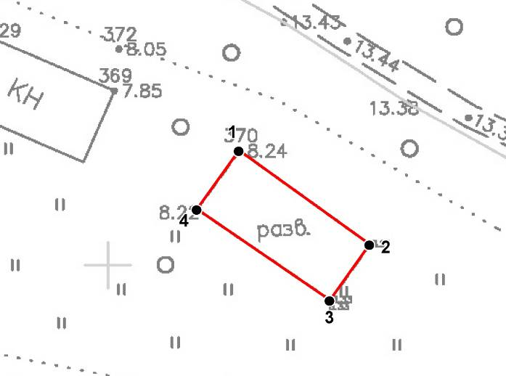

Условные обозначения:
_______ Граница объекта культурного наследия
- Номер характерной точки

Координаты характерных (поворотных) точек объекта культурного наследия регионального значения «Прачечная», 2-я пол. ХIХ в.
(Ленинградская область, Приозерский район,
п/о Владимировка, о. Коневец, лит АБр)

Координаты характерных (поворотных) точек в местной системе координат 1947г.
( X - север, Y — восток):

№ | X(метры) | Y(метры)
1 | 537515,09 | 2230317,29
2 | 537502,73 | 2230334,44
3 | 537495,40 | 2230329,22
4 | 537507,36 | 2230311,74

Описание границ территории объекта культурного наследия регионального значения «Прачечная», 2-я пол. ХIХ в.
(Ленинградская область, Приозерский район,
п/о Владимировка, о. Коневец, лит АБр)

Границы объекта культурного наследия совпадают с кадастровыми границами здания по адресу: Ленинградская область, Приозерский район, п/о Владимировка, о. Коневец, лит. АБр.

Режим использования территории объекта культурного наследия регионального значения «Прачечная», 2-я пол. ХIХ в.
(Ленинградская область, Приозерский район,
п/о Владимировка, о. Коневец, лит АБр)

В соответствии со ст. 5.1 Федерального закона от 25.06.2002 № 73-ФЗ «Об объектах культурного наследия (памятниках истории и культуры) народов Российской Федерации»:
1) на территории памятника или ансамбля запрещаются строительство объектов капитального строительства и увеличение объемно-пространственных характеристик существующих на территории памятника или ансамбля объектов капитального строительства; проведение земляных, строительных, мелиоративных и иных работ, за исключением работ по сохранению объекта культурного наследия или его отдельных элементов, сохранению историко-градостроительной или природной среды объекта культурного наследия;
2) на территории памятника, ансамбля или достопримечательного места разрешается ведение хозяйственной деятельности, не противоречащей требованиям обеспечения сохранности объекта культурного наследия и позволяющей обеспечить функционирование объекта культурного наследия в современных условиях.

«Хозяйственная постройка»
(Ленинградская область, Приозерский район,
п/о Владимировка, о. Коневец, мыс Родушка)

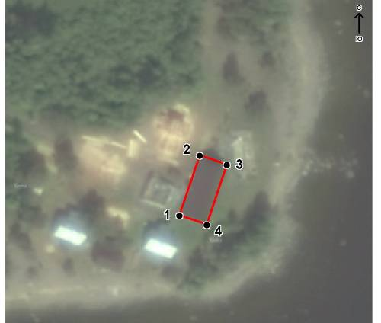

Условные обозначения:
_______ Граница объекта культурного наследия
- Номер характерной точки

Координаты характерных (поворотных) точек объекта культурного наследия регионального значения «Хозяйственная постройка»
(Ленинградская область, Приозерский район,
п/о Владимировка, о. Коневец, мыс Родушка)

Координаты характерных (поворотных) точек в местной системе координат 1947г.
( X - север, Y — восток):

№ | X(метры) | Y(метры)
1 | 538306,48 | 2232920,97
2 | 538327,30 | 2232928,06
3 | 538324,08 | 2232937,53
4 | 538303,25 | 2232930,44

Описание границ территории объекта культурного наследия регионального значения «Хозяйственная постройка»
(Ленинградская область, Приозерский район,
п/о Владимировка, о. Коневец, мыс Родушка)

Граница проходит по часовой стрелке (точки 1,2,3,4) по периметру здания и образует прямоугольник 22 м на 10 м.

Режим использования территории объекта культурного наследия регионального значения «Хозяйственная постройка»
(Ленинградская область, Приозерский район,
п/о Владимировка, о. Коневец, мыс Родушка)

В соответствии со ст. 5.1 Федерального закона от 25.06.2002 № 73-ФЗ «Об объектах культурного наследия (памятниках истории и культуры) народов Российской Федерации»:
1) на территории памятника или ансамбля запрещаются строительство объектов капитального строительства и увеличение объемно-пространственных характеристик существующих на территории памятника или ансамбля объектов капитального строительства; проведение земляных, строительных, мелиоративных и иных работ, за исключением работ по сохранению объекта культурного наследия или его отдельных элементов, сохранению историко-градостроительной или природной среды объекта культурного наследия;
2) на территории памятника, ансамбля или достопримечательного места разрешается ведение хозяйственной деятельности, не противоречащей требованиям обеспечения сохранности объекта культурного наследия и позволяющей обеспечить функционирование объекта культурного наследия в современных условиях.

